GABARITNE MERE KONTAKTNE MREŽE

1. Dimenzije tovarnog i slobodnog profila

Dimenzije tovarnog i slobodnog profila na prugama Železnica Srbije elektrificiranim monofaznim sistemom 25 kV, 50 Hz određene su privremenim tehničkim uputstvom za kontaktnu mrežu TPE-KM1 i date su na slici 5.1.

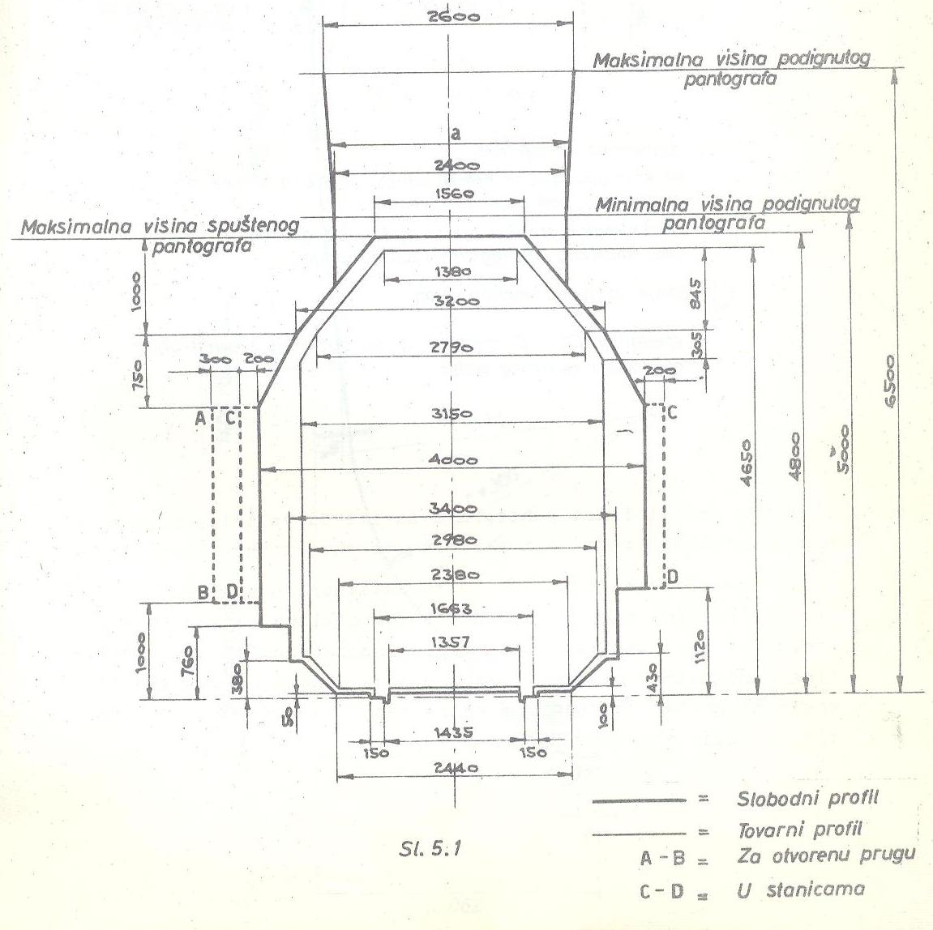

Slobodan profil iznad pantografa ograničen je spoljnom linijom na slici 5.2.

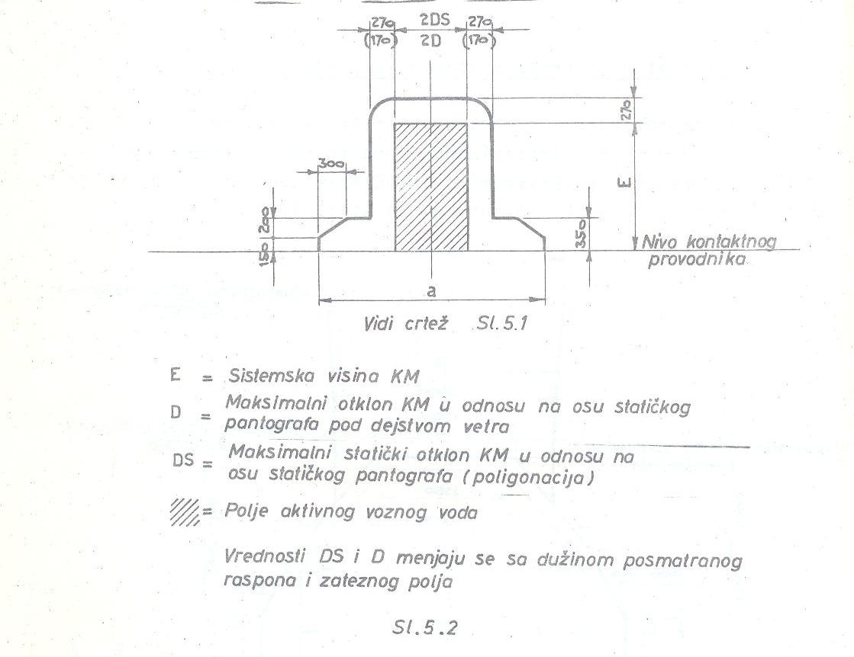

Slobodan profil iznad pantografa zavisi od veličine sigurnosnog električnog razmaka i veličine polja aktivnog voznog voda.

Šrafirana površina označava polje aktivnog voznog voda s tim što se veličina maksimalnog statičkog otklona voznog voda u odnosu na osu statičkog pantografa /poligonacija/ kao i veličina maksimalnog otklona voznog voda u odnosu na osu statičkog pantografa pod dejstvom vetra menja duž raspona pa, s tim, i polje aktivnog voznog voda.

2. Podaci o pantografu

Profil glave pantografa, elektrolokomotiva monofaznog sistema 25 kV, 50 hz na mreži Železnica Srbije, prikazan je na slici 5.3.

Pantograf je sa izolovanim rogovima - dužina svakog izolovanog roga je 100 mm, a ima sledeće karakteristike:
- ukupna širina pantografa je 1 600 mm
- širina radnog dela je 1 400 mm
- širina klizača je 1 010 mm
- statički pritisak pantografa je 6-9 kg
- maksimalno pomeranje pantografa u odnosu na osu statičkog pantografa na normalnoj visini kontaktnog provodnika /5 500 mm/ je 200 mm.

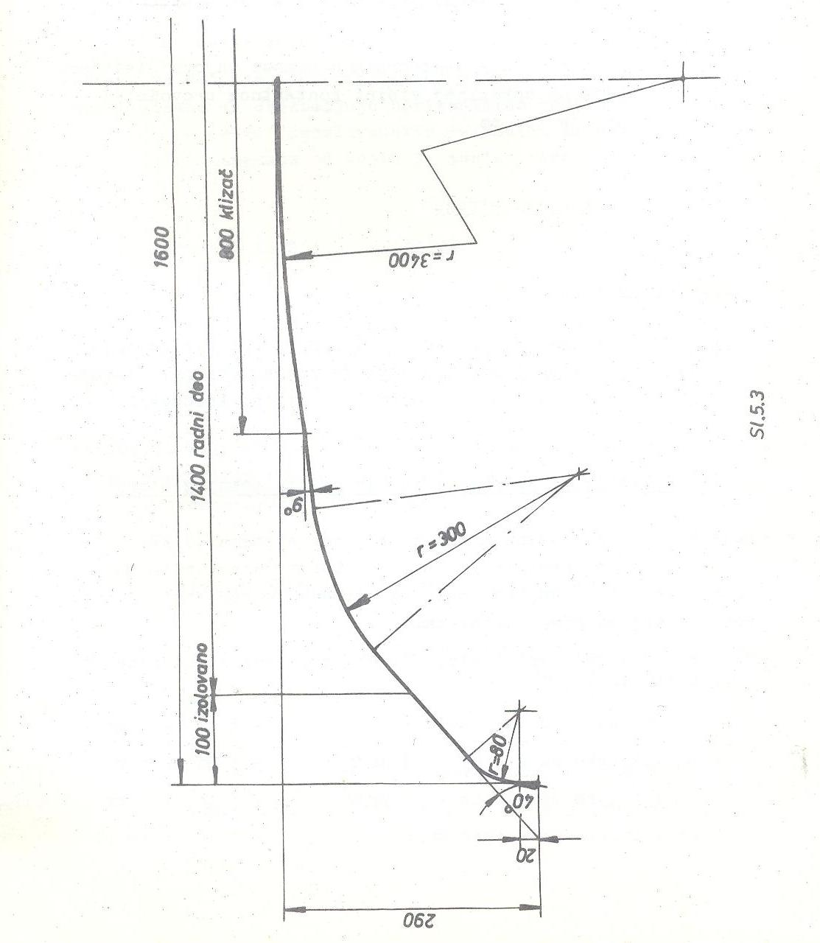

3. Podaci o gornjem stroju

3.1. Kolosek

Elektrifikacija se vrši na kolosecima normalne širine koja iznosi 1435 mm, pa su i sva uputstva za projektovanje, izgradnju i održavanje bazirana na normalnoj širini koloseka.

3.2. Tolerancije propisane za održavanje gornjeg stroja

Konstrukcija kontaktne mreže monofaznog sistema 25 kV, 50 Hz na mreži Železnica Srbije oslanja se na, niže date, tolerancije koje su propisane za održavanje horizontalnog i vertikalnog položaja koloseka.

Maksimalno dozvoljeno odstupanje od propisane standardne širine koloseka je:

- za koloseke sa v ≥ 100 km/h - 3 mm + 5 mm
- za koloseke sa v = 80 - 99 km/h - 3 mm + 6 mm
- za koloseke sa v = 60 - 79 km/h - 3 mm + 8 mm
- za koloseke sa v < 60 km/h - 3 mm + 10 mm

Dozvoljeno odstupanje horizontalnog položaja ose koloseka je ± 25 mm, a vrtikalnog položaja ± 10 mm.

Maksimalno dozvoljena odstupanja u nadvišenju koloseka za pruge u eksploataciji su:

- za koloseke sa v > 100 km/h ± 5 mm
- za koloseke sa v = 80 - 99 km/h ± 8 mm
- za koloseke sa v < 80 km/h ± 10 mm

Oprema za vešanje i oprema voznog voda su, po pravilu, tako konstruisane da obezbeđuju horizontalno pomeranje voznog voda, koje na mreži Železnica Srbije iznosi ± 90 mm, bez izmena elemenata od kojih je sastavljena ta oprema.

4. Sigurnosni električni razmaci

U cilju bezbednosti pri eksploataciji kontaktne mreže određuju se minimalni sigurnosni električni razmaci koji se uvek moraju obezbediti i poštovati iako je poželjno da se obezbede, kada god je to moguće, sigurnosni električni razmaci veći od dozvoljenih minimalnih.
Minimalni sigurnosni razmaci na prugama Železnica Srbije, elektrificiranim monofaznim sistemom 25 kV, 50 Hz, određeni su prema Objavi UIC-a 606.

4.1. Minimalni sigurnosni električni razmaci su:

- Između delova kontaktne mreže koji su pod naponom i tovarnog profila železničkih vozila i to pri najnepovoljnijim uslovima temperature i opterećenja 340 mm
- Između delova kontaktne mreže koji su pod naponom i tovarnog profila drumskih vozila 600 mm
- Između delova kontaktne mreže koji su pod naponom i mase objekata (veštački objekti koji su uzemljeni ili koji mogu dobiti spoj sa zemljom), a postoje jedan kratak trenutak
  - u uslovima eksploatacije bez veće primene parne vuče vertikalno 270 mm, a horizontalno 170 mm
  - u uslovima eksploatacije sa većom primenom parne vuče vertikalno 270 mm, a horizontalno 220 mm
- Između delova kontaktne mreže koji su pod naponom i mase objekata a postoje duži vremenski period ili stalno
  - u uslovima eksploatacije bez veće primene parne vuče vertikalno i horizontalno 270 mm
  - u uslovima eksploatacije sa većom primenom parne vuče vertikalno i horizontalno 320 mm

4.2. Visina voznog voda iznad platformi, pešačkih prelaza, rampi i drugo unutar granica stanice ne sme biti manja od 4,5 m.

4.3. Delovi kontaktne mreže, koji su privremeno ili stalno pod naponom a pristupačni su
ljudima koji ne upotrebljavaju pomoćna sredstva, moraju biti najmanje 3m udaljeni
od svih tačaka sa kojih su ti delovi kontaktne mreže dostupni ljudima. Nekoliko
primera je dato na slikama 5.4. i 5.5.

Vrednost “x“ na slici 5.4. iznosi normalno 3 m ali ako je tačka “A“ dostupna samo sa pomoćnim sredstvima (pokretne merdevine i slično), onda vrednost “x“ iznosi 1,5 m.

Obzirom na različite visine ljudi utvrđen je takozvani konvecionalni element visine 1,5 m koji je prikatan na slici 5.4., a predstavlja prosečnu visinu.

Za slučaj kada se ne mogu postići zahtevani minimalni razmaci pristupačna mesta se ograđuju ogradama od krute žičane mreže čiji su otvori do 20 x 20 mm ako je mreža na odstojanju od delova pod naponom većem od 1 m. Ako je odstojanje manje od 1 m, ali ne sme biti manje od 0,5 m, onda se umesto žičane mreže postavljaju limeni panoi.

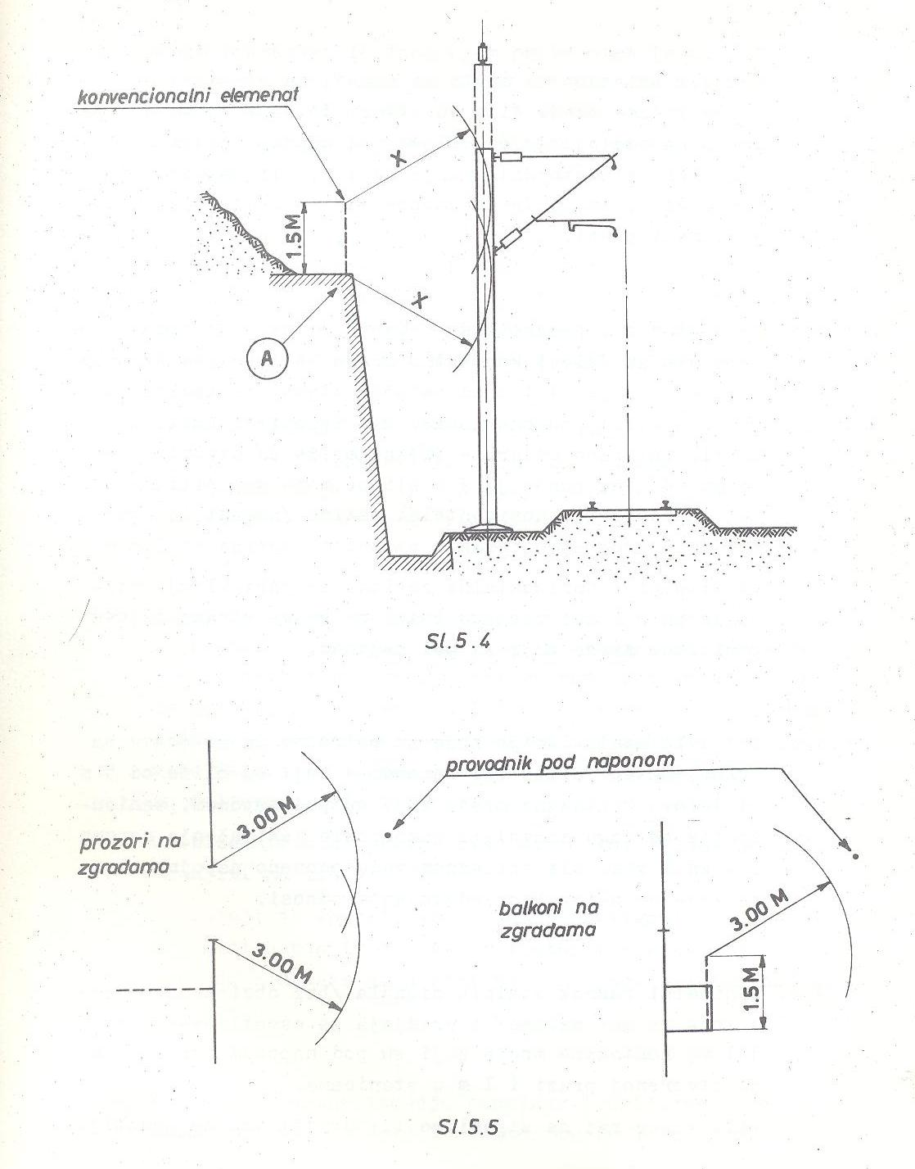

4.4. Na mostovima, pasarelama, nadvožnjacima i ulazima u tunele, ako su delovi kontaktne mreže koji su pod naponom udaljeni manje od 4 m od pešačke staze, postavlja se na ogradu ili posebne nosače kao mehanička zaštita vertikalni pano od krute žičane mreže sa otvorima do 20 mm. Visina panoa je 2 m ali se može smanjiti na 1m ako se postavi i horizontalni zaklon nagnut 20ْ stepena gore ili dole zbog atmosferskih padavina/ dužine do 1,5m.

Vertikalni i horizontalni zakloni se postavljaju najmanje po 2 m dužine pešačke staze sa svake strane delova kontaktne mreže koji su pod naponom.

4.5. Kod svih manipulacija koje su potrebne da se obave sa robom, materijalima ili opremom a koji su bliže od 5 m od delova kontaktne mreže koji su pod naponom, manipulacije se mogu dozvoliti samo posle isključenja napona u voznom vodu ili obilaznom vodu, odnosno napojnom vodu na koje se nedovoljno odstojanje odnosi.

4.6. Minimalni razmak stalnih signala (bez obzira na položaj u kome se oni nalaze) i uređaja za osvetljavanje od delova kontaktne mreže koji su pod naponom iznosi 2 m na otvorenoj pruzi i 1m u stanicama.

Bilo kakav rad na signalima ili uređajima za osvetljavanje, ako se oni nalaze na rastojanju koje je manje od 3 m delova kontaktne mreže koji su pod naponom i na visini većoj od 3 m od tla, dozvoljen je samo posle isključenja napona u odnosnim delovima kontaktne mreže.

4.7. Minimalni razmak koji se dozvoljava između dizalica, napojnika za vodu i sličnih uređaja i delova kontaktne mreže koji su pod naponom iznosi 3 m kada ti uređaji nisu u radu, a 2 m za bilo koji njihov položaj u radu.

Ako se u nekom položaju pri radu napred navedenih uređaja ne može obezbediti minimalan razmak od 2 m rad tih uređaja dozvoljen je samo posle isključenja napona u odnosnim delovima kontaktne mreže.

4.8. Da bi se radovi na održavanju kontaktne mreže obavljali bezbedno utvrđen je minimalni razmak od 2 m koji treba obezbediti između delova kontaktne mreže koji su pod naponom i ostalih delova koji nisu pod naponom i nosećih konstrukcija kontaktne mreže koji su pod naponom ali nisu međusobno električno spojeni.

U izuzetnim sličajevima ovaj minimalni razmak se može smanjiti na 1,5 m.

U slučaju da gornji razmaci nisu postignuti mora se isključiti napon iz delova kontaktne mreže koji su pod naponom a nalaze se u zoni od 2 m odnosno 1,5 m od tačke rada.

4.9. Minimalni razmak između napojnog i obilaznog voda i bilo koga drugog dela kontaktne mreže koji je pod naponom ako nisu međusobno spojeni električnim vezama iznosi 2,5 m.

5.5. Mehanički razmaci

Između delova kontaktne mreže koji su iznad pantografa, oprema za vešanje i drugo (isključuje se stezaljka kontaktnog provodnika na poligonatoru) i bilo koje tačke profila pantografa mora da postoji zaštitni razmak od najmanje 50 mm, pri čemu se mora uzeti u obzir izdizanje kontaktnog provodnika pod pritiskom pantografa.

Kontaktni provodnik se izdiže pod dejstvom pritiska pantografa za oko 50 mm kod kompenzovane kontaktne mreže a za oko 100 mm kod kompenzovane kontaktne mreže sa Y užetom.

5.6. Visina kontaktnog provodnika

Standardna visina kontaktnog provodnika u tačkama vešanja, merena je od ravni GIŠ-a do donje ivice provodnika, iznosi 5 500 mm sa tolerancijom ± 20mm.

U zavisnosti od lokalnih i specifičnih uslova (kao kod rešavanja kontaktne mreže u tunelima, ispod nadvožnjaka i mostova i slično, kada nema dovoljno profila slobodnog za prolaz voznog voda, visina kontaktnog provodnika može biti i manja s tim što minimalna visina kontaktnog provodnika, obzirom na tovarni profil i dozvoljene minimalne sigurnosne razmake, iznosi 5 020 mm sa dozvoljenom tolerancijom +20 mm i -0 mm.

Minimalna visina kontaktnog provodnika mora biti održana u svakoj tački raspona i u svim uslovima eksploatacije kontaktne mreže, odnosno u svim režimima rada a to znači pod najnepovoljnijim uslovima leda, vetra, temperature i drugog.

Maksimalna visina kontaktnog provodnika odabira se po želji, ali kako pantograf elektrovučnog vozila mora da prati visinu kontaktnog provodnika to se, radi ograničenja visina rada pantografa, ograničava i visina kontaktnog provodnika koja je na prugama Železnica Srbije koje se elektrificiraju monofaznim sistemom 25 kV, 50Hz 6 5oo mm sa tolerancijom od ± 20 mm.

Na putnim prelazima u nivou minimalna visina kontaktnog provodnika, u tačkama vešanja koje su najbliže putu a nalaze se sa jedne i druge strane puta, iznosi 5 500 mm uključujući sve dozvoljene tolerancije.

5.7. Visina nosećeg užeta

Normalna sistemska visina kompenzovane i nekompenzovane kontaktne mreže, mereno od ose kontaktnog provodnika do ose nosećeg užeta, iznosi 1 400 mm. Sistemska visina može biti i manja ako to zahtevaju uslovi slobodnog profila, tehničkih rešenja i drugo. Kako su česte pojave primene opreme za vešanje sa smanjenom sistemskom visinom to su sistemske visine manje od normalne standardizovane i to:

1150 mm kod vešanja voznog voda na krute portale
800 mm – smanjena sistemska visina
600 mm – sistemska visina u tunelima

U posebnim slučajevima odabiraju se i posebna rešenja opreme za vešanje gde su sistemske visine proizvoljne i idu od nule do 1 400 mm i više.
5.8. Visina obilaznog voda

Minimalna visina obilaznog voda je 6 500 mm iznad GIŠ-a, a iznad platoa staničnih perona 7 000 mm.

Kada je obilazni vod postavljen u blizini drveća potrebno je obezbediti:

- najmanji razmak od 1 m između provodnika kontaktne mreže i bilo koje tačke
drveta, bilo da je vazduh miran ili da duva vetar i to pri svim uslovima
temperature;
- da u slučaju pada drvo i njegovi delovi ne mogu dodirnuti delove kontaktne mreže;
- najmanje 3 m između delova kontaktne mreže koji su pod naponom i delova drveta koji su pristupačni ljudima.

Potrebna rastojanja se ostvaruju sečenjem drveća ili samo kresanjem koje se mora ponavljati tokom redovnog održavanja kontaktne mreže.

